SEKTÖREL ANALİZ & GELECEK VİZYONU
Cam Kırıldı, Ekran Katlandı:
iPhone Duo Çağında Perakendenin Yeni Tuvali
Uygulama cirosunun %60'tan fazlasını iOS kullanıcılarından elde eden markalar için dikey ekran alışkanlıklarının sonu ve yeni lüks deneyim mimarisi.
Erkal Ceyhan & ErkalAI | Eylül 2026 | LinkedIn Thought-Leadership Yayını
――――――――――――――――――――――――――――――――――――――――――――――――――――――――――
Teknoloji tarihinde bazı anlar vardır; donanım sadece boyut değiştirmez, insanların dünyayı algılama ve tüketme biçimini kökten yeniden yazar. 2007 yılında ilk iPhone tanıtıldığında masaüstü sitelerini minik bir ekrana sıkıştırmaya çalışanlar değil, dokunmatik camın getirdiği akışkanlığı anlayanlar bugünün devleri oldu. Şimdi, yaklaşık yirmi yıl sonra, o sert ve tek parça dikdörtgen cam nihayet bükülüyor. Apple'ın katlanabilir form faktörüne adımı, pazara ilk giriş değil; tıpkı tablet, akıllı saat ve kablosuz kulaklıkta olduğu gibi, pazarın nihai kurallarını koyma anıdır.
Bugün özellikle hazır giyim, lüks tüketim ve omni-channel perakende sektöründe faaliyet gösteren markaların finansal tablolarına baktığınızda çarpıcı bir ortak payda görürsünüz: Dijital satışların %60'ından fazlası doğrudan yerel iOS uygulamalarından (uygulama cirosu) geliyor ve bu hacim markaların kârlılık motorunu oluşturuyor. Bu kitle yalnızca bir telefon taşımıyor; bir yaşam tarzını, hızlı karar alma refleksini ve ortalamanın en az %40 üzerinde bir sepet büyüklüğünü temsil ediyor. İşte bu yüzden, iPhone Duo'nun gelişi bir teknoloji haberi değil, perakende liderlerinin ajandasındaki en sıcak ticari konudur.
"Apple hiçbir zaman ilk giren olmadı, ancak her zaman endüstri standardını belirleyen oldu. Uygulama cirosu iOS ekosistemine dayanan markalar için katlanabilir ekran bir 'teknoloji deneyi' değil, vitrinin boyutunu iki katına çıkarma fırsatıdır."
— Global E-Commerce & Retail Strategy Review, 2026

Dar Şeritlerden Kare Tuvale: Ekranların Dengesi
Android dünyası yıllardır katlanabilir cihazları raflarda tutuyor. Ancak Samsung Galaxy Z Fold serisinin kumanda benzeri dar kapak ekranı veya Pixel Fold'un kalın paspartuları, geniş kitlelerde 'günlük hayatta taşınabilir bir zarafet' hissi uyandırmakta zorlandı. Apple'ın yaklaşımı ise son derece net bir tüketici içgörüsüne dayanıyor: Kapalıyken sıradan, kusursuz bir iPhone; açıldığında ise cebe sığan altın oranlı bir iPad mini.
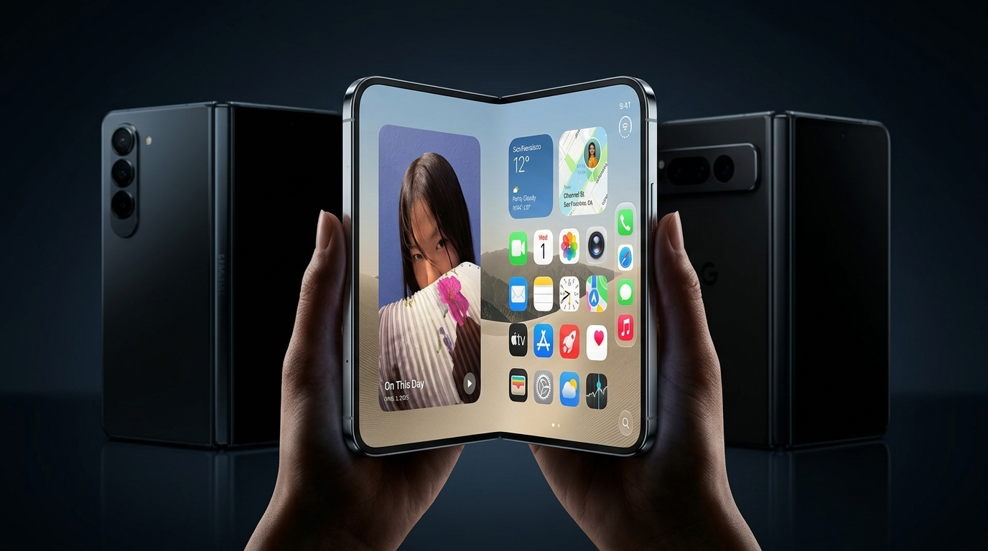
Görsel 1: Katlanabilir Akıllı Telefon Mimarisi Karşılaştırması (iPhone Duo Konsepti vs. Sektör Rakipleri)
Deneyim Parametresi | Apple iPhone Duo (Karakter) | Samsung Galaxy Z Fold Serisi | Google Pixel Fold Serisi
Kapak Ekranı Felsefesi | 6.3 inç standart iPhone formu (20:9) | 6.3 inç dar ve uzun dikey şerit (22:9) | 6.3 inç geniş ve köşeli gövde
İç Ekran Hissi | 7.9 inç ProMotion Kare-Tablet (6:5) | 7.6 inç dar dikey kare (20.9:18) | 8.0 inç tam kareye yakın panel
Gözle Görünür Kat İzi | Görünmez Sıvı Metal Su Damlası | Hissedilir derinlikte orta oluk | Yumuşatılmış çok eksenli kat izi
Çözünürlük & Doku | 2480 x 2200 (~428 ppi) Retina lüks | 2160 x 1856 (~374 ppi) | 2152 x 2076 (~373 ppi)
Duruş ve Menteşe Dengesi | Kademesiz Haptic Duruş (30°-175°) | Flex Mode kademeli menteşe | Açılı çift eksen menteşe
Kullanıcı Algısı | Zahmetsiz Tek Cihaz / İki Dünya | Teknoloji Tutkunu Çoklu Görev Cihazı | Geniş Ekranlı Fotoğraf / Asistan Odaklı

Oyunun Kırıldığı An: 'Masaüstü Modu' ve Fiziksel Tezgaha Dönüş
Perakendede dijitalleşmenin en büyük paradoksu her zaman 'ekran küçüldükçe deneyimin basitleşmesi' oldu. Kullanıcı bir ipek elbisenin dökümünü, kumaş dokusunu veya dikiş detayını görmek istediğinde ekranı aşağı kaydırmak zorundaydı. Beden tablosuna baktığında elbiseyi unutuyor; sepete ekle butonuna bastığında manken gözden kayboluyordu.
iPhone Duo ile hayatımıza giren 'Tabletop (Yarı Katlı)' duruşu, fiziksel lüks mağazacılığın asırlık deneyimini dijitalde ilk kez kusursuzca canlandırıyor. Telefon yaklaşık 90 ile 110 derece açıyla bükülüp bir sehpaya, çalışma masasına ya da makyaj masasına bırakıldığında, cihaz bir anda kendi ayakları üzerinde duran interaktif bir vitrine dönüşüyor.
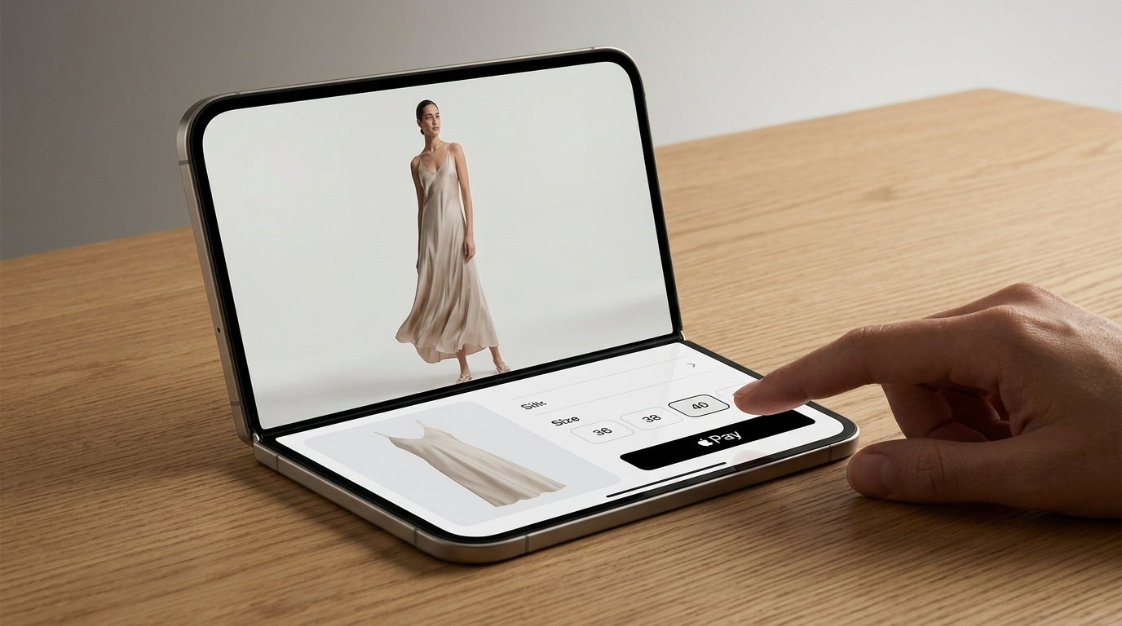
Görsel 2: Tabletop (Masaüstü) Modunda Lüks Moda Alışverişi: Üstte Sinematik Vitrin, Altta İnteraktif Tezgah
Göz hizasında dimdik duran üst ekran, artık buton kalabalığından tamamen arındırılmış bir 'Podyum'dur. Orada 60 kare akıcı manken videosu döner, kumaşın ışık altındaki parıltısı sergilenir. Masanın üzerinde yatan alt ekran ise müşterinin elinin altındaki 'Hizmet Tezgahı'dır. Kişi üstteki videoyu hiç durdurmadan; alt ekranda kendi boy ve kilosunu girer, akıllı fit asistanının önerisini görür, renk varyantlarını dener ve tek dokunuşla Apple Pay üzerinden siparişini tamamlar. Alışveriş ilk kez bölünmeden, görsel temas kopmadan yaşanır.
"Lüks perakendede en büyük sanat, müşterinin duygusal bağ kurduğu an ile satın alma eylemini birbirini bölmeden birleştirmektir. Katlanabilir ekranda göz vitrindeyken elin parmak ucundaki tezgaha değmesi, dijital mağazacılığın bugüne kadar aradığı kayıp halkadır."
— Angela Ahrendts (Eski Apple Perakende Kıdemli Başkan Yardımcısı & Eski Burberry CEO'su)

Büyük Ekran Yanılgısı: Esnetmek Değil, Yeniden Kurgulamak
Pek çok markanın düşeceği en büyük tuzak, mevcut dikey telefon arayüzünü alıp katlanabilir ekranın genişliğine 'esnetmek' (stretch) olacaktır. Dikeyde güzel duran bir görseli dev ekrana yaydığınızda ortaya çıkan şey lüks bir deneyim değil, boşluklarla dolu hantal bir tablet web sitesi taklididir.
Doğru yaklaşım, ekranı iki bağımsız akıl gibi yönetmektir: Sol tarafta kullanıcının ilham alacağı zengin kategori ve ürün listesi akarken, sağ tarafta seçilen parçanın yüksek çözünürlüklü dünyası yaşatılmalıdır. Kullanıcı bir üründen diğerine geçerken sayfalar arasında kaybolmamalı; katalog ile detay arasındaki sınır kalkmalıdır.
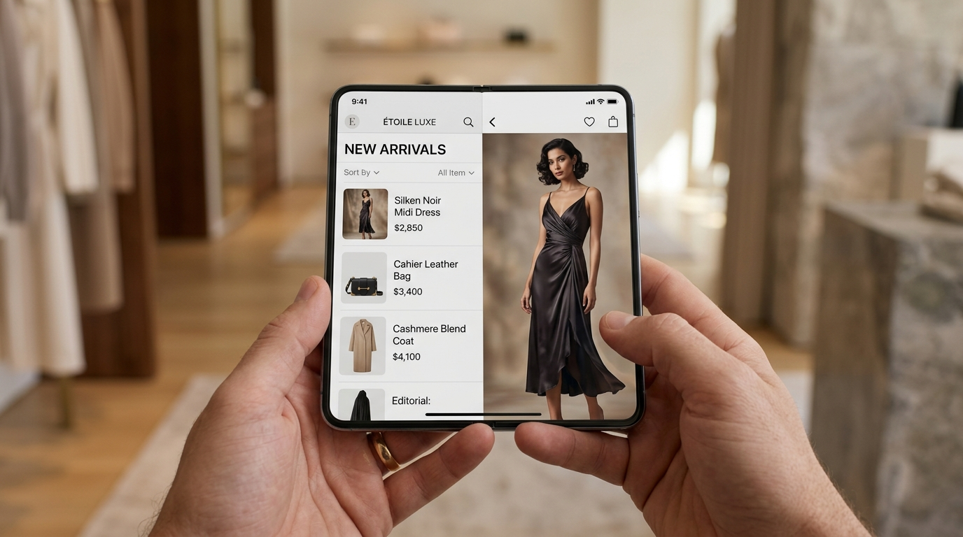
Görsel 3: 7.9 inç Açık Ekranda Master-Detail Lüks E-Ticaret Arayüzü: Solda Akıcı Koleksiyon, Sağda Derin Ürün Sahnesi

Gelecek Katlandı: Kazananlar Kimler Olacak?
Perakendede rekabet hiçbir zaman adil olmadı; her zaman müşterinin elindeki yeni araca ilk uyum sağlayanlar pastanın en lezzetli dilimini aldı. iPhone Duo piyasaya sürüldüğünde Apple, yeni cihazının gücünü gösterecek uygulamaları ana sayfasında devasa afişlerle dünyaya duyuracak. O vitrinde yer alacak markalar, yalnızca milyonlarca dolarlık organik reklam kazanmakla kalmayacak; müşterilerinin zihninde 'çağın ötesinde bir marka' algısını mühürleyecek.
Bugün uygulama cirosu %60'ın üzerinde olan her marka şu soruyu sormak zorundadır: Müşterimiz yeni katlanabilir iPhone'unu açtığında karşısında eski dünyanın dar sütunlarına sıkışmış bir uygulama mı görecek, yoksa cebinde açılan iki kat daha büyük, kusursuz bir dijital mağaza mı? Karar vermek için lansman gününü bekleyenler için çok geç olacak. Hazırlık bugün başlıyor.

Katlanabilir iPhone İle Perakendeye Gelecek 5 Devrimci Özellik Fikri
Bu fikirler bizim sektöre açtığımız vizyon penceresidir ve katlanabilir camın sunduğu fiziksel özgürlüğün dijital ticarete nasıl yansıyabileceğine dair geliştirdiğimiz bir başlangıç manifestosudur. Uygulama cirosunun %60'ını iOS üzerinden sağlayan öncü perakende markalarının bugünden prototiplemeye başlayabileceği bu 5 konsept, geleceğin e-ticaret standartlarını belirleyecek:
1. Dinamik Fit & Vücut Gerilim Haritası (Live Heatmap Fitting) [İade Düşürme Odaklı]
Kullanıcı alt ekranda kendi boy, kilo ve ölçülerini seçerken; üst ekrandaki 3D elbise modeli üzerinde kumaşın nerelerde dar kalacağını (kırmızı) ve nerelerde dökümlü duracağını (yeşil) gösteren gerçek zamanlı gerilim simülasyonu çalışır. Tereddüt ve iki beden birden sipariş etme refleksi ortadan kalkar.

2. Haptic Doku Touchpad'i (Micro-Texture Feedback) [Duyusal Deneyim]
Alt ekran bir haptic touchpad yüzeyine dönüşür. Parmağınızı ekranda gezdirdiğinizde Apple'ın Taptic Engine motoru ipek, kaşmir veya denim kumaşın sıklık ve pürüz hissini parmak ucunuza iletir.

3. Çift Sepetli Canlı Kombin Stüdyosu (Split Lookbook Canvas) [Sepet Büyütme (AOV)]
7.9 inç açık ekranda sol panelde sepetteki ceket kilitlenir; sağ panelde uyumlu pantolon, ayakkabı ve çanta varyantları kaydırılarak doğrudan yan yana eşleştirilir.

4. Hands-Free Canlı Alışveriş & Kişisel Stilist (Tabletop Concierge) [Live Commerce]
Cihaz masaya konulduğunda üst ekranda stilistin canlı yayını akarken; bahsettiği ürünler alt ekrana anında interaktif satın alma kartları olarak düşer ve video bölünmeden sipariş verilir.

5. Açılı Karşılaştırma ve Işık Simülatörü (Hinge-Angle Lighting) [İnteraktif Algı]
Kullanıcı telefonu açıp kapattıkça menteşe sensörleri giysinin gün ışığında (açık), mağaza ışığında (yarı katlı) ve akşam ışığında (kapalı) nasıl ton değiştirdiğini dinamik olarak simüle eder.

"Katlanabilir ekran bir donanım yeniliği değil, perakende deneyiminin nihai formudur. Telefon açıldığında mağazanız da iki kat büyür."
— Erkal Ceyhan & ErkalAI

